**SUMATIF TENGAH SEMESTER GANJIL**

**MADRASAH IBTIDAIYAH KECAMATAN SINGOSARI**

**TAHUN PELAJARAN 2024 / 2025**

|  |  |  |  |  |  |
| --- | --- | --- | --- | --- | --- |
| **Mata Pelajaran** | **:** | **Pendidikan Pancasila** | **Nama** | **:** |  |
| **Kelas** | **:** | **I (Satu)** | **Hari/Tgl** | **:** |  |

1. **Berilah tanda silang (x) pada huruf a, b dan c pada jawaban yang tepat!**
2. Ada berapa jumlah kaki kita. …

a. tiga b. dua c. empat

1. Anggota badan yang terdapat dibagian kepala adalah. ….

a. tangan b. mata c. kaki

1. Saling menghargai membuat hidup kita. ….

a. kacau b. teratur c. damai

1. Santi beragama Islam

Adapun Beni beragama kristen.

Pada saat bermain mereka harus saling. ….

a. menghargai b. menyalahkan c. menjelekkan

1. 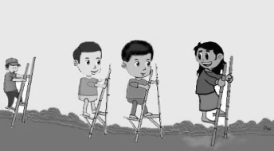**Perhatikan gambar berikut**

Permainan di samping ialah. ….

a. bekel

b. egrang

c. ular naga

1. Bermain curang adalah contoh tindakan. ….

a. terpuji b. patut di contoh c. tidak terpuji

1. Aturan di sekolah dibuat oleh. ….

a. kepala sekolah b. orang tua murid c. penjaga sekolah

1. Supaya tidak terlambat, sebaiknya tiba di sekolah sebelum pukul. ….

a. 08.00 b. 07.00 c. 09.00

1. Sebelum berkenalan harus mengucapkan. ….

a. doa b. permisi c. salam

**Perhatikan gambar berikut untuk menjawab soal nomor 10-11**

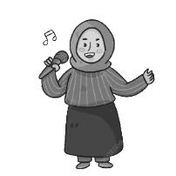

Namaku Santi

1. Nama anak tersebut adalah. ….

a. Santi b. Rima c. Dina

1. Hobi anak tersebut adalah. ….

a. menari b. menyanyi c. menggambar

1. Perbedaan ras mengharuskan kita untuk saling. ….

a. toleransi b. mencari kekurangan c. menjatuhkan

1. Ada berapa agama di Indonesia. ….

a. 7 b. 6 c. 5

1. Berikut hobi membaca adalah. ….

a. 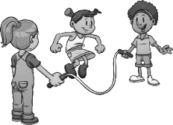 b. 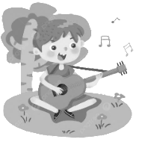 c. 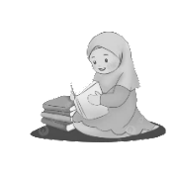

1. 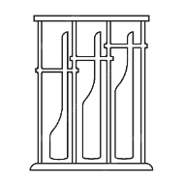Apa nama alat musik tradisional tersebut. ….

a. rebana b. kendang c. angklung

**Perhatikan gambar berikut untuk menjawab soal nomor 16-17**

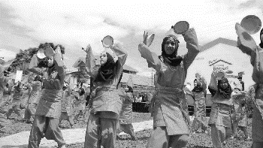

1. Tari di atas adalah. ….

a. tari piring b. tari kecak c. tari merak

1. Properti yang dibawa pada saat tari diatas adalah. ….

a. bola b. piring c. kaca

1. Supaya mengenal teman baru, maka kita harus. ….

a. menjahilinya b. memaksa c. berkenalan

1. Berkenalan harus dilakukan dengan ekspresi. ….

a. tersenyum b. sedih c. murung

1. 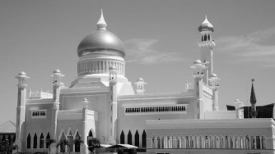Gambar di samping tempat ibadah agama. ….

a. kristen

b. islam

c. hindu

1. Mengenal budaya teman dari daerah lain sangat. ….
2. membosankan b. membuat iri c. menyenangkan
3. Tempat bermain bola adalah. ….

a. lapangan b. perpustakaan c. kantin

1. Apakah hobi setiap orang sama ?

a. ya b. tidak c. mungkin

1. Contoh sikap positif terhadap perbedaan adalah. ….

a. tolong-menolong b. berselisih c. menganggu teman

1. Vina gemar menari

Adapun Rosi gemar menggambar.

Mereka seharusnya saling. ….

a. menghargai b. membandingkan c. menghasut

1. **Ayo pasangkan pertanyaan dengan jawaban yang benar!**

|  |  |  |  |  |  |
| --- | --- | --- | --- | --- | --- |
| **NO** | **Pertanyaan** |  |  |  | **Jawaban** |
| **1.** |  |  |  |  | Tari Piring |
| **2.** |  |  |  |  | Masjid |
| **3.** |  |  |  |  | Egrang |
| **4.** |  |  |  |  | Lompat karet |
| **5.** |  |  |  |  | Klenteng |

1. **Jawab dengan singkat pertanyaan di bawah ini!**
2. Memakai seragam adalah aturan di … .
3. Ketuklah … saat sampai di rumah temanmu.
4. Pada saat bersalaman, menggunakan tangan … .
5. 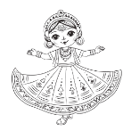Hobi di samping adalah … .
6. 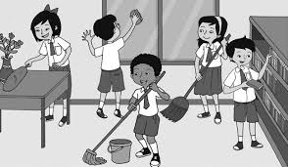Aturan di samping dilakukan di … .